Филиал «Сказка» МБДОУ детского сада «Колокольчик»

Районный конкурс
исследовательских работ и творческих проектов
дошкольников и младших школьников
«Юный исследователь»

Проект

«Наш полезный укроп»

Руководители: Разуваева М.А.
Карасева Н.В.
с. Калаис
2016

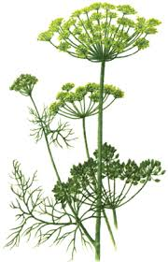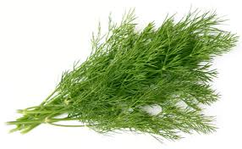

Паспорт проекта «Наш полезный укроп»
Возраст участников проекта: дети 3 лет.
Участники проекта: родители, дети младшей группы, воспитатели группы, музыкальный руководитель, старший воспитатель.
Тип проекта: информационно-творческий, индивидуальный, краткосрочный, январь-февраль 2016 года.
Место проведения – группа детского сада.
Объект исследования - укроп.
Проблема: Как можно вырастить укроп на подоконнике?
Чем может быть полезен укроп?
Что можно делать с укропом?
Исследование полезных свойств укропа?
Цель проекта: расширение представлений детей об окружающем мире, о значении воды в жизни человека, животных, растений. Создание условий для участия детей для участия детей в трудовой деятельности; вовлечение детей в практическую деятельность по выращиванию овощных культур в комнатных условиях; приобщение родителей к проектированию проекта.

Задачи проекта:
Обучающие:
- формировать представление о том, как выращивают огородные растения;
- закреплять знания детей о строении укропа, об условиях необходимых для роста растений;
- систематизировать знания детей о значении воды в жизни человека, животных, растений;
- познакомить детей с лекарственными свойствами огородной зелени: петрушки, укропа, зеленного лука.
Развивающие:
- развивать творческую, познавательную активность, устойчивость внимания, мелкую и общую моторику, композиционные умения;
- развивать речь детей, активизировать словарь (корень, зонтик, посадить, углубление, условия);
- развивать трудовые навыки, умения организовывать свое рабочее место в различных видах деятельности.

Воспитывающие:
- воспитывать бережное и доброе отношение к природе;
- воспитывать чувство самосохранения, умение заботиться о своем здоровье;
- воспитывать желание помогать взрослым;
- формировать чувство ответственности при уходе за огородными растениями: вовремя поливать, рыхлить почву, предохранять от прямых солнечных лучей.
Актуальность проекта: Необходимость расширять представления детей младшего возраста о процессе посадки и выращивании растений в комнатных условиях.
Проектная идея: Вместе с родителями, педагогами и детьми создать в группе детского сада огород на окне.
Предполагаемые результаты: Дети должны получить представления как сажают зелень.
- Знать, как ухаживать за укропом.
- Знать пользу растения.
- Знать поговорки, пословицы, загадки про укроп.
- Знать где и в каких целях можно его использовать.
Содержание и реализация проекта.
- Исследование укропа.
- Беседа: «Для чего нам нужен огород на подоконнике».
- Дидактические игры: «Вершки – корешки», «Овощи и фрукты».
- Просмотр сценки «Спор овощей»
- Чтение сказки «Репка»
- Загадки, поговорки, пословицы про овощи и укроп.
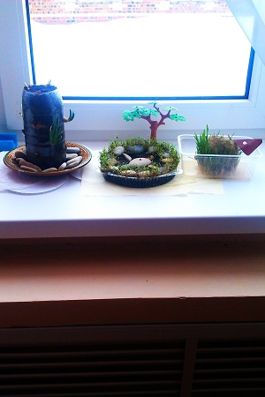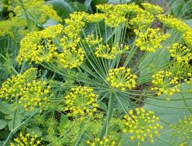

ЭТАПЫ РАБОТЫ НАД ПРОЕКТОМ
- Проектировочный

Работа педагогов | Взаимодействие  с семьей | Деятельность детей
1. Подбор и изучение методической литературы по теме. Вовлечение детей в трудовую деятельность посредством экологического воспитания. | 1. Заседание клуба огородников. | 1. Настольно-печатные игры: «Вершки и корешки»,  «Во саду ли во огороде», «Чудесный мешочек», «Овощи – фрукты», «Сад – огород».
2. Составление перспективного плана по проекту: «Наш полезный укроп». | 2.Помощь в проектировании модели «Огород на окне». | 2.Изготовление атрибутов к драматизации: сюжетно-ролевой игры «На даче».  3. Чтение стихотворения: А. Максакова «Посадили в огороде», Т. Казырина «А у нас в саду порядок, сказки: белорусская народная сказка «Пых», К.И. Чуковский «Огород».
3. Подборка игр для проведения различных видов деятельности. | 3. Сбор материалов для модели «Наш полезный укроп». | Участие в организованных играх.

- Практический
Работа педагогов | Взаимодействие  с семьей | Деятельность детей
1. Реализация проекта «Наш полезный укроп».  2. Организация всех видов детской деятельности. | Закупка семян, орудий труда для ухода за огородом. | 1.Продуктивная деятельность.  2. Свободное рисование овощей.  3. Раскраска семян укропа, рисования укропа.  4. Загадки, пословицы об овощах и фруктах.  5. Составление графика полива огорода, организация дежурства, коллективные и индивидуальные поручения.

- Заключительный

- Анализ и обобщение результатов, полученных в процессе исследовательской деятельности детей.
- Выставка рисунков «От семени к ростку».
- Подведение итогов реализации проекта.
- Оформление выставки рисунков детей «Овощи».

Работа с родителями

1. Консультация для родителей «Наш полезный укроп».
2. Рецепты салатов от родителей.
3. Анкета для родителей.

Филиал «Сказка» МБДОУ детский сад «Колокольчик»

АНКЕТА ДЛЯ РОДИТЕЛЕЙ

- Есть ли у вас огород, дача?
- Есть ли у ребенка своя грядка, клумба?
- Выращиваете ли Вы что – нибудь из овощей зимой на окошке?
- Привлекаете ли Вы ребенка к совместной деятельности по выращиванию овощей в огороде? Если нет, то почему?
- Считаете ли Вы полезной такой вид трудовой деятельности для своего ребенка?
- Какие приемы Вы используете, чтобы заинтересовать ребенка
- в оказании помощи?
- Как Вы думаете, какие личностные качества характера будут развиваться в ребенке, если он будет участвовать в совместной деятельности по посадке, уходу за огородными культурами?

Итоги реализации проекта: растения живые, как и мы. Они питаются, дышат, пьют воду. Им нужны хорошие условия.
В таких условиях они не болеют, не вянут, а радуют нас.
Посадка укропа не требует больших физических затрат. Он отлично растет в комнате.
Укроп полезен, так как в нем много витаминов.

Работа с детьми:

наблюдения, опыты

АЛГОРИТМ РАБОТЫ
ПО ПОСЕВУ УКРОПА
- Осмотр и отбор семян укропа.
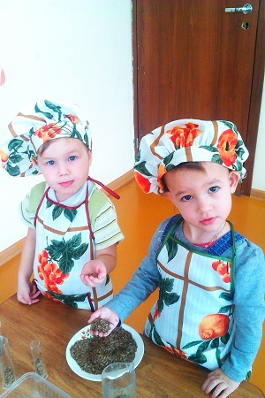
- Посев семян в грунт.
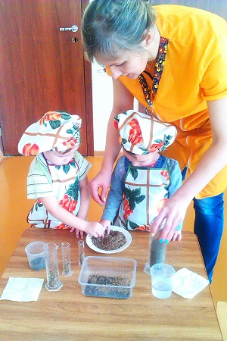
- Полив всходов укропа.
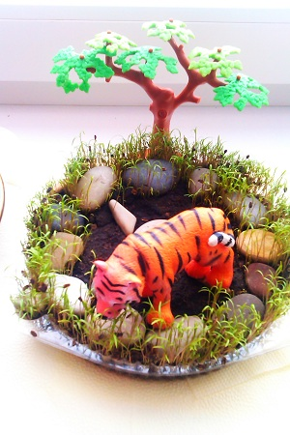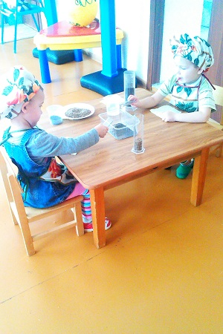
- Урожай у нас не плох!
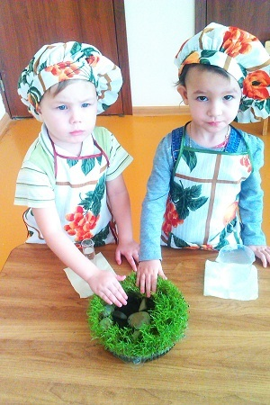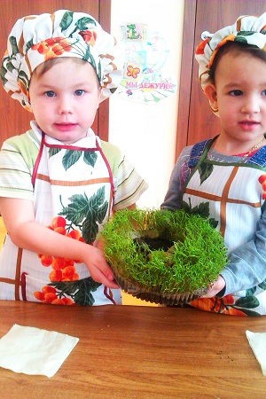

- В зелени укропа много витаминов.
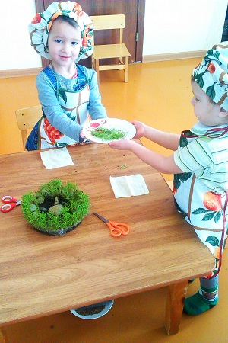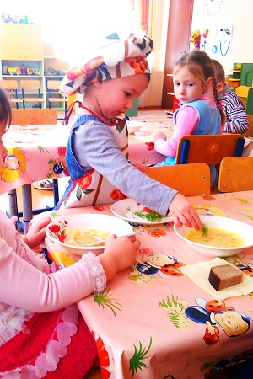
- Укроп очень вкусен и полезен!
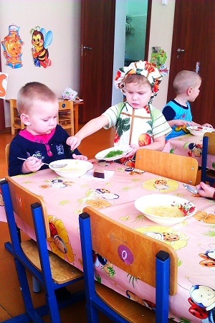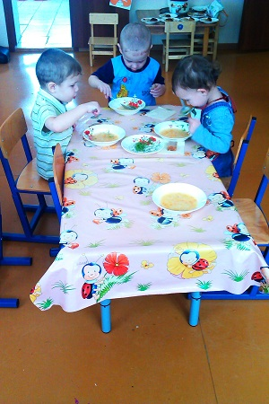

Стихи и загадки о фруктах и овощах
В огороде стоит,  Ничего не говорит,  Сам не берёт  И воронам не даёт. ( Пугало) | Надевает папа кепку  И выходит из избы.  Справа он сажает репку,  Слева - свеклу и бобы.  Тут везде рядами грядки,  Будет урожай в порядке! (Огород)
Растут на грядке  Зелёные ветки,  А на ветках —  Красные детки. (Помидоры) | Вырастал в жару и слякоть  Этот горький корнеплод.  Хоть заставит нас поплакать,  Но от гриппа он спасет. (Лук)
Был в июле теплый дождик,  Выросла я сочной.  Из моих двухсот одежек  Супчик выйдет точно. (Капуста) | Маленький, горький, луку брат. (чеснок) Этот терпкий острый зубчик  Бабушка добавит в супчик.  Разложи его повсюду,  Чтобы справиться с простудой. (Чеснок)
Я - садовый инвентарь!  На селе знакома встарь.  Дедушка меня берет  И копает огород. (Лопата) | Зубья остры, хоть и редки.  На меня не наступай!  Мною листики и ветки  В кучки ровные сгребай. (Грабли)
Он в пупырышках, зеленый,  Часто в парнике растет.  Маринованным, соленым  Станет он под Новый год. (Огурец) | Вот любимый вкусный овощ.  Это - чипсы и гарнир.  В бедный дом придет на помощь,  А в богатый дом - на пир. (Картошка)
Это овощ с круглым боком  И с бордовым сладким соком.  Если хочешь есть борщи,  То ее скорей ищи. (Свекла) | Этот овощ рыжий, длинный,  Свежий, сочный, витаминный.  Как наступит теплый май,  Ты скорей ее сажай. (Морковь)
Эти братцы дружно в ряд  В домике-стручке сидят.  А когда они созреют,  Попадут к тебе в салат. (Горошины) | Зелена, свежа, кудрява  Ароматная приправа.  Укропу я подружка –  Душистая... (Петрушка)
Я огурчику родня,  Полюбуйтесь на меня –  Крепкий глянцевый бочок,  А зовусь я... (Кабачок) | Листик пряный, шелковистый,  Он пушистый и душистый.  Там, где рос когда-то боб,  Хорошо взойдет... (укроп)
С. Крупа-Шушарина  В огороде снова в моде  Зелень, овощи сажать!  У Петра растет петрушка,  А Прокоп растит укроп.  Посадила Фекла свеклу,  А на грядке Павел  Посадил зеленый щавель.  В огороде у Антошки  Каждый год растет картошка.  У Марины и Карины  Много выросло малины.  В огороде у Ассоль  Скоро вырастет фасоль.  У Алины, у артистки,  Много розовой редиски.  А в теплице у Федоры  Покраснели помидоры.  А ребята-близнецы  Поливают огурцы.  У Алины очень ловко  Из земли растет морковка.  Посадила Злата  Зелень для салата. | А. Максакова  Посадила в огороде;  Помидоры и картофель,  Чуть моркови, огурцов.  Для братишек сорванцов.  Помидор сорвал Алешка.  Вот и сыта стала кошка.  А Максим ест огурец.  Наш мальчишка молодец.  Он на грядке сидит ловко  Вот и вырвана морковка.  Ест морковку кошка, кот,  Кто зашел к нам в огород.  Всех мальчишки угощают.  Витамин есть заставляют.
Т. Казырина  А у нас в саду порядок  Мы вскопали десять грядок.  Как на первой горох,  Уродился, не плох!  На второй редиска,  Друг от друга близко.  А на третьей репка,  И сладка и крепка.  На четвертой огурцы  Поспевают, молодцы!  Пятая с морковкой,  Подрастает ловко.  На шестой зеленый лук,  Он и лекарь, он и друг.  На седьмой огромной грядке,  Ягодки играют в прятки.  На восьмой кабачки,  У них толстые бочки.  На девятой арбуз  Полосатый карапуз.  А десятая отныне,  Нам подарит даже дыни! | Ф. Гуринович  В огороде много гряд,  Есть и репа, и салат.  Тут и свекла горох,  А картофель разве плох?  Наш зеленый огород  Нас прокормит целый год.  А. Прокофьев  Огород  Вместе в бабушкой полю  В огороде грядки.  Ну, а вечером полью  Все их по порядку.  Чтоб усы завил горох,  Чтобы крупным вышел,  Помидор,  Чтоб не засох  Огуречник пышный.  И капустниц вредных я  Прогоню с капусты,  Чтоб похрустывал ноябрь  Кочерыжкой вкусной.
Что растет на огороде

Мы видали в магазине
Много овощей в корзине,
Только все они не тут,
А на грядочке растут.

Грядка та на огороде.
Это что-то клумбы вроде,
Ведь по ней нельзя ходить
И растениям вредить!

Там, на клумбе, то есть грядке,
В строгом все растет порядке.
И порядок тот таков,
Что не терпит сорняков.

И без них, поверьте, братцы,
Трудно что где разобраться.
Вроде здесь морковь была,
Дернул, а она - свекла.

Только бы была охота -
Различим мы их в два счета.
У морковки рыжий цвет,
У свеклы такого нет -

В сарафан она одета
Фиолетового цвета.
А картофель с малых лет
В плащ коричневый одет.

Не похож он даже близко
На румяную редиску,
Но уж коль не "над", а "под" -

Все равно он корнеплод.
Над землей жить веселее,
Там чем выше, тем теплее,
И заплелся, если б мог,
Прямо на небо горох.
Тянет длинные усищи
И себе опору ищет,
Ведь любой его стручок
Хочет свой погреть бочек.

Перья лука зеленеют
И от солнышка длиннеют,
С нетерпением он ждет,
Что из лейки дождь пойдет.

Разделяют эти чувства,
В листья кутаясь, капуста.
С ней согласен с давних пор
Краснощекий помидор.

Чем сильнее солнце греет,
Тем быстрее он созреет.
Но огурчик-крокодил
В том его опередил.

Взял и занял спозаранку
Лучшую в кладовке банку,
И теперь ужасно рад,
Что не будет в ней томат.

Их соперничество глупо -
Для засолки и для супа,
Для салата и для щей
Надо много овощей!

Список используемой литературы

- Зенина Т.Н. «Конспекты занятий по ознакомлению дошкольников с природными объектами». Учебное пособие М.: Педагогическое общество России, 2008

- Лыкова И.А. Изобразительная деятельность в детском саду: планирование, конспекты занятий, методические рекомендации Масленникова О.М., Филиппенко А.А. Экологические проекты в детском саду. – Волгоград: Учитель, 2011

- Николаева С.Н. Методика экологического воспитания дошкольников. Учебное пособие. – М.: Издательский центр «Академия», 2001

- Рыжова Н.А. «Экологическое образование в детском саду». – М.: Изд. Дом «Карапуз», 2001

